Živá příroda: HOUBY

Obsahový cíl:
- Žák popíše základní stavbu těla houby.
- Žák se orientuje v textu.
- Žák vyhledá v textu klíčová slova a informace.
- Žák nakreslí a popíše obrázek.
- Žák se seznámí s nejčastějšími druhy hub.
- Žák rozezná jedlou houbu od nejedlé a jedovaté houby.
- Žák vyhledává houby v atlase hub.
Jazykový cíl:
- Žák dokáže pojmenovat, zapsat nová slova a spojuje je s obrázkem.
- Žák doplní slovo do věty.
- Žák říká nová slova se správnou výslovností.
- Žák rozeznává rod u jednotlivých názvů hub.
- Žák dokáže tvořit jednotné i množné číslo jednotlivých hub.

Slovní zásoba:
živočich, rostlina, houba, organismus, kořen, list, květ, živiny, živé/odumřelé rostliny, stavba těla, klobouk, třeň, noha, podhoubí, plodnice, lupeny, rourky, semena, výtrusy, rozmnožování, jedlé/nejedlé houby, jedovaté houby, košík, hřib hnědý, hřib žlučník, muchomůrka červená, křemenáč březový, muchomůrka zelená, pýchavka obecná, muchomůrka tygrovaná, bedla vysoká, liška obecná, sbírat
Jazykové struktury:
Houby patří/nepatří mezi..., Houby tvoří..., Houby mají/nemají..., Tělo houby se skládá z..., Tato houba patří/nepatří mezi..., ...je jedlá/nejedlá/jedovatá houba.

Živá příroda: HOUBY
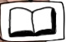
- Přečti si text.
Houby nepatří mezi rostliny, ani mezi živočichy. Tvoří samostatnou skupinu živých organismů. Nemají kořeny, listy ani květy a neobsahují zeleň listovou. Houby čerpají živiny z živých nebo odumřelých rostlin. Tělo houby se skládá z klobouku, třeně a podhoubí. Houby se rozmnožují pomocí výtrusů.
Výtrusy – semena, jsou skryty v klobouku houby.

- 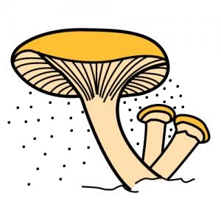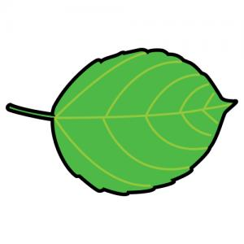 Doplň k obrázkům vyznačená slova z textu.

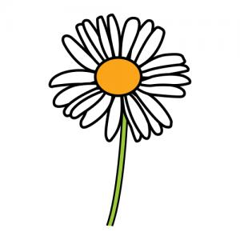 | 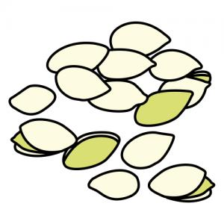 |  | 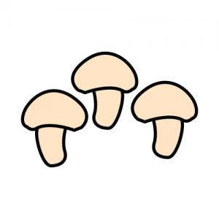
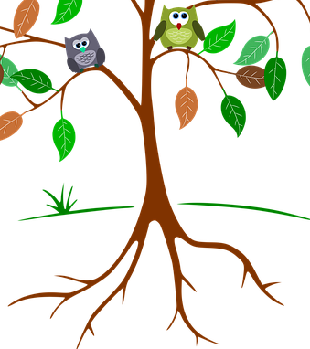 |  | 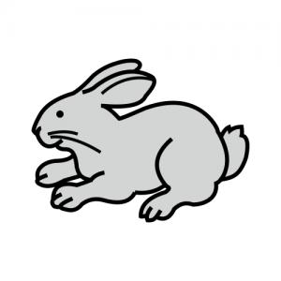

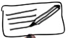
- Na základě výchozího textu doplň věty:
- Houby tvoří samostatnou skupinu živých O_ _ _ _ _ _ _ Ů.
- Houby nemají _ _ Ř _ _ _, _ I _ _ _, K _ _ _ _.
- Houby neobsahují _ _ _ _ Ň _ _ _ _ _ _ _ U.
- Houby čerpají živiny z _ I _ _ _ a _ _ U _ _ _ _ _ _ rostlin.
- Pod kloboukem mají _ _ P _ _ _ nebo _ O _ _ _ _ .
- Houby se rozmnožují pomocí _ Ý _ _ _ _ Ů.
- Tělo houby se skládá z _ _ _ B _ _ _ _, _ Ř _ _ _, _ _ _ H _ _ _ Í.

- Stavba těla houby:
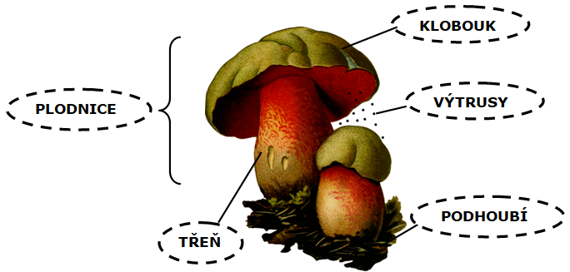
NOHA

5. Spoj co k sobě patří:

PLODNICE
část houby nad zemí
semena houby, umožňují rozmnožování
kořeny houby
vrchní část houby, ukrývá výtrusy
noha houby

KLOBOUK
TŘEŇ
PODHOUBÍ
VÝTRUSY

6. Nakresli vlastní houbu a popiš její stavbu těla:

K_OB_ _K
T_E_
V_T_ _SY
P_D_ _ UB_
P _ _ _NI_E

7. Houby se dělí na jedlé, nejedlé a jedovaté houby. S pomocí atlasu hub zkus přiřadit obrázky ke správným názvům hub.
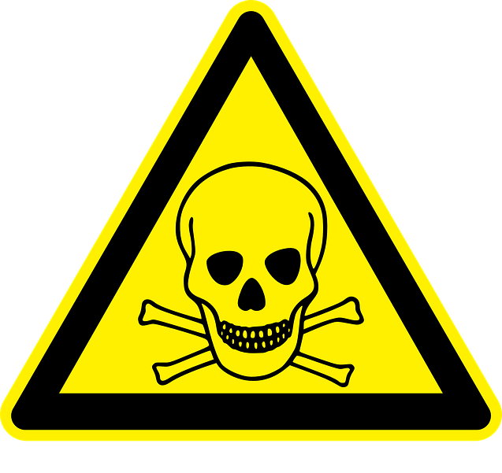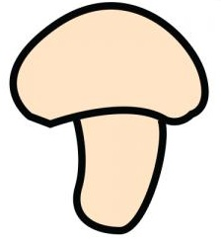
HOUBY
JEDLÉ
JEDOVATÉ
NEJEDLÉ

1
hřib hnědý hřib žlučník muchomůrka červená
křemenáč březový muchomůrka zelená
pýchavka obecná muchomůrka tygrovaná
bedla vysoká
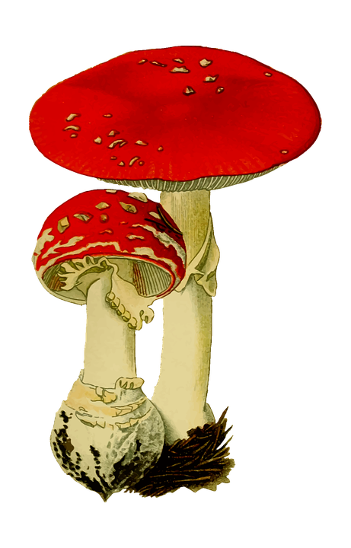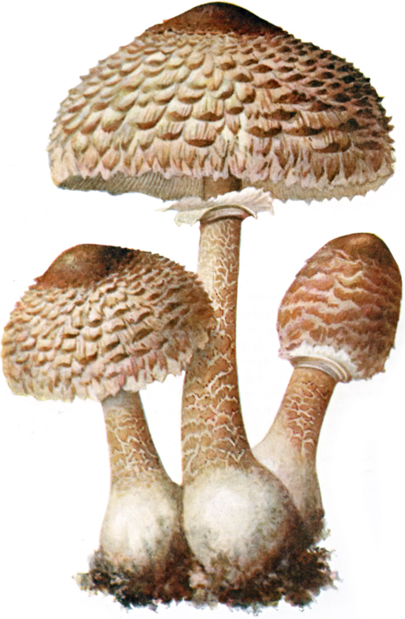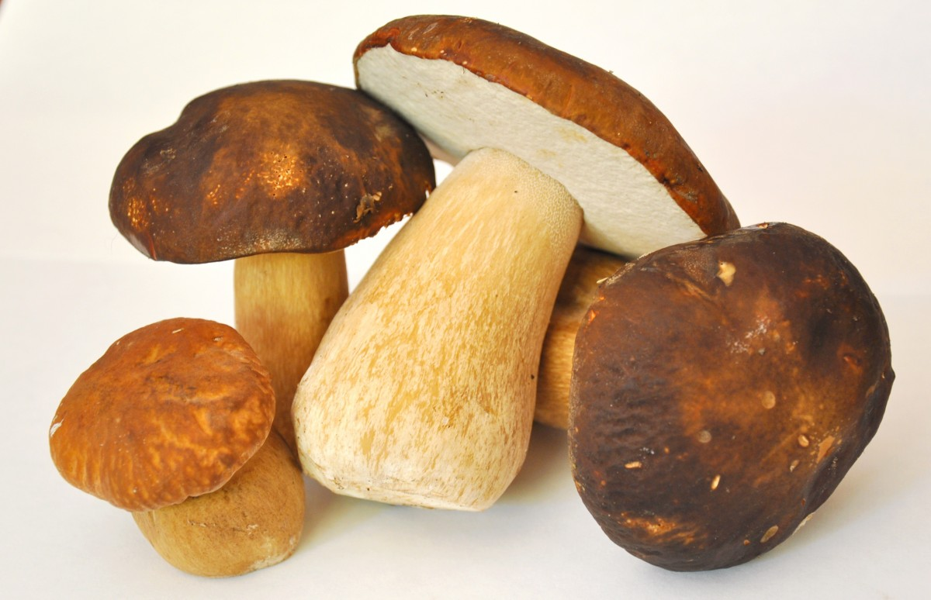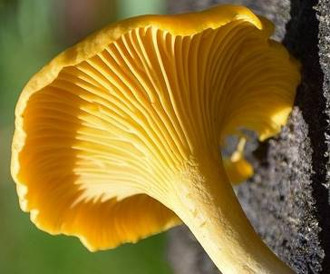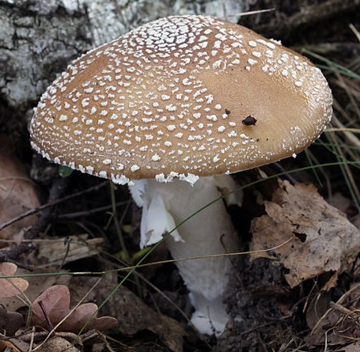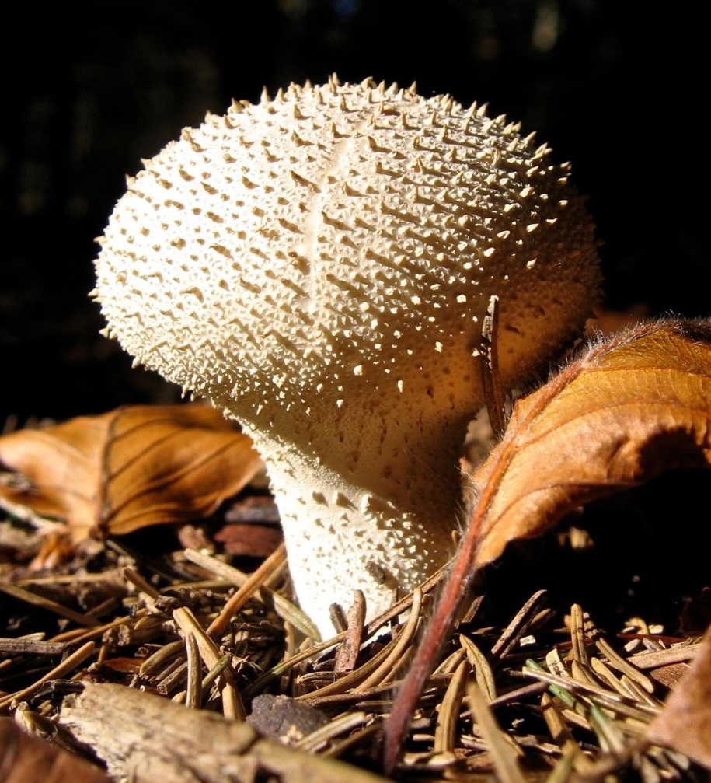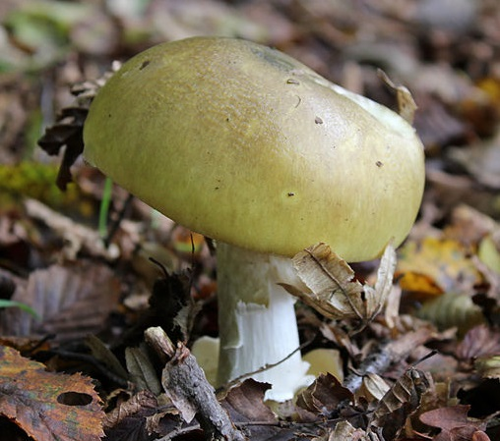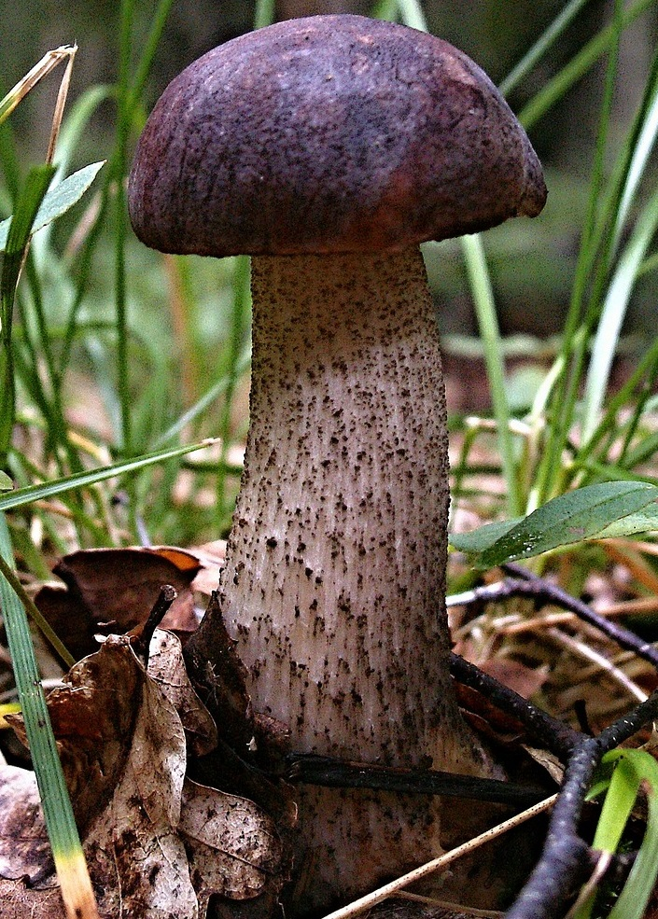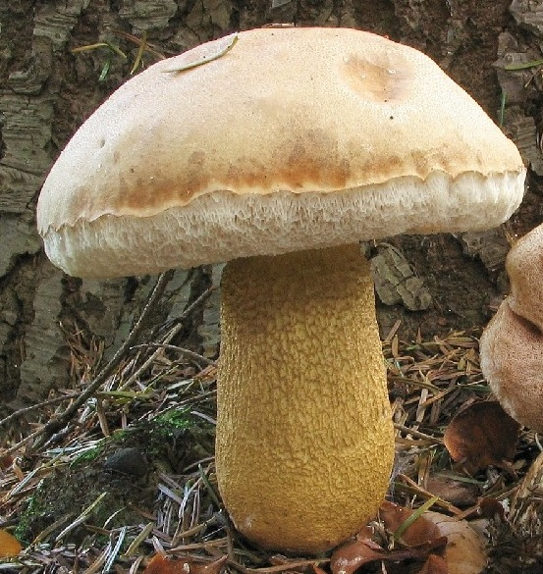liška obecná
1
2
3
4
5
6
7
87
9
8. Spoj co k sobě patří:
a) když tuto houbu sním, otrávím se
JEDLÁ HOUBA
b) když tuto houbu sním, nic se mi
nestane (ale není dobrá k jídlu)
JEDOVATÁ HOUBA
NEJEDLÁ HOUBA
c) tuto houbu můžu běžně jíst

9. Zakroužkuj správnou odpověď:
- Jsou houby zelené? ANO/NE
- Mají houby kořeny? ANO/NE
- Rozmnožují se houby výtrusy? ANO/NE
- Skládá se plodnice houby z nohy/třeně a klobouku? ANO/NE
- Mohou být houby jedovaté? ANO/NE
- Můžeme jíst jedlé houby? ANO/NE

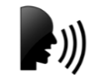
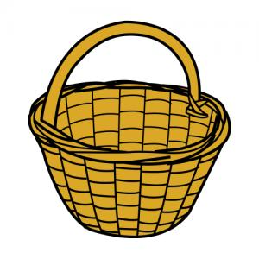
10. Přečti nahlas rozhovor:
Honza: Maminko, podívej se! Já už mám plný košík hub.
Maminka: Dobrá práce, Honzíku. Jaké jedlé houby jsi našel?
Honza: Našel jsem hříbky, křemenáče, lišky a bedly.
Maminka: A co je ta barevná houba na vrchu koše?
Honza: Nevím, ale líbila se mi.
Maminka: Nemůžeš sbírat houby, které neznáš, Honzíku. Musíš být opatrný. Já moc dobře vím, co je to za houbu. To je velice jedovatá houba.

 | JEDNOTNÉ Č. | MNOŽNÉ Č.
TEN | hřib | hřiby
TEN | křemenáč | křemenáče
TA | pýchavka | pýchavky
TA | bedla | bedly
TA | liška | lišky
TA | muchomůrka | muchomůrky
11. Odpověz na otázky:

- Do čeho Honzík sbírá houby?
do K _ _ _ _ U

- Jaké jedlé houby Honzík našel?
B_ _ _ _
L_ _ _ _
K_ _ _ _ _ _ _ _
H_ _ _ _

- Našel nějakou nejedlou houbu? Vybarvi správnou odpověď.
NE
ANO

- Našel jedovatou houbu? Vybarvi správnou odpověď.
NE
ANO

- Co by to mohlo být za barevnou houbu, kterou Honzík našel?

12. Sbírání hub: nasbírej do košíku pouze jedlé houby
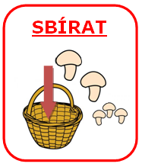(spoj je čárou s košíkem).
hřib hnědý
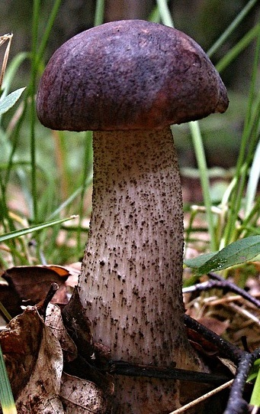
hřib žlučník

liška obecná

13. Tvoř věty a říkej.
Houby nepatří mezi ..., ..., ... .

Houby tvoří ... (skupinu)

Tělo houby se skládá z ..., ..., ..., ... .

Houby mají klobouk,...

Houby nemají ...

Hřib patří mezi ... (jedlé/nejedlé/jedovaté)

......... nepatří mezi ... (jedlé/nejedlé/jedovaté)

14. Najdi v osmisměrce 8 hub a napiš jejich názvy. Jsou jedlé nebo jedovaté? Ověř v atlase hub. (Houby, které možná neznáš: ryzec, žampion)

M | Ž | A | M | P | I | O | N
 | U |  | Ý
 |  | CH | C | E | Z | Y | R
 | A |  | O |  | H
V |  |  | A | M |  | Ř | L
 | K |  | L |  | Ů |  | I
 |  | A | D |  |  | R | Š | B
Č | Á | N | E | M | E | Ř | K
 |  |  | B |  |  |  | A | A
........................................................................................................................................................................................................................................................................................................................................................................................................................................................................................................................................................................

Použité zdroje:
Obrázky:
[cit. 2018-04-16] Dostupné pod licencí Public domain a Creative Commons na WWW:
<https://pixabay.com/cs/strom-ko%C5%99en-listy-sovy-zelen%C3%A1-684774/>
<https://pixabay.com/cs/houby-houba-p%C5%99%C3%ADroda-2029630/>
<https://pixabay.com/cs/toxick%C3%BD-materi%C3%A1ly-varov%C3%A1n%C3%AD-jedovat%C3%BD-28714/>
<https://upload.wikimedia.org/wikipedia/commons/d/d7/Mycomorphbox_Inedible.png>
<https://pixabay.com/cs/houby-houba-halucinogenn%C3%AD-jed-2028297/>
<https://upload.wikimedia.org/wikipedia/commons/8/8c/Parasol-1.jpg>
<https://pxhere.com/cs/photo/699457>
<https://pixabay.com/cs/nejvyšší-struna-u-houslí-na-podzim-2585107/>
<https://pxhere.com/sk/photo/864116>
<https://commons.wikimedia.org/wiki/File:Amanita_pantherina_2013_G1.jpg>
<https://commons.wikimedia.org/wiki/File:Amanita_phalloides_-_young.JPG>
<https://pixabay.com/cs/k%C5%99emen%C3%A1%C4%8D-les-houba-houby-112156/>

Autoři obrázků a piktogramů:

Sergio Palao, ARASAAC (http://arasaac.org), CC (BY-NC-SA)

